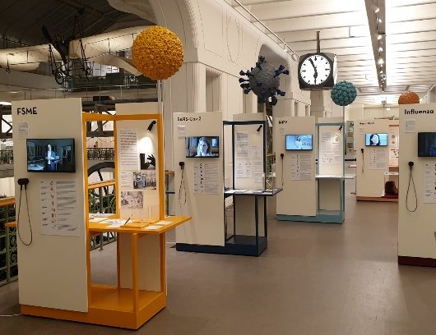 | Ansicht1.jpg  Blick in die mobile Ausstellung „Erkundung des Unsichtbaren. Acht Stationen zur Virologie“ (bis 8. Dezember 2023) | © Technisches Museum Wien  Abdruck honorarfrei nur im Rahmen der Berichterstattung zum Themenschwerpunkt „Erkundung des Unsichtbaren“
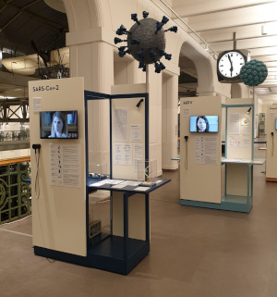 | Ansicht2.jpg  Blick in die mobile Ausstellung „Erkundung des Unsichtbaren. Acht Stationen zur Virologie“ (bis 8. Dezember 2023) | © Technisches Museum Wien  Abdruck honorarfrei nur im Rahmen der Berichterstattung zum Themenschwerpunkt „Erkundung des Unsichtbaren“
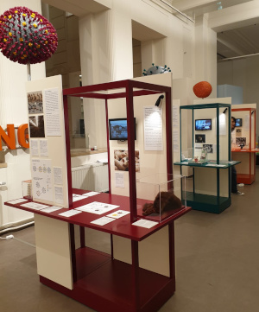 | Ansicht3.jpg  Blick in die mobile Ausstellung „Erkundung des Unsichtbaren. Acht Stationen zur Virologie“ (bis 8. Dezember 2023) | © Technisches Museum Wien  Abdruck honorarfrei nur im Rahmen der Berichterstattung zum Themenschwerpunkt „Erkundung des Unsichtbaren“
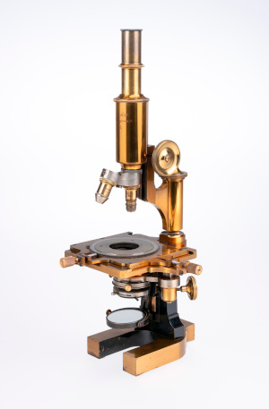 | Mikroskop.jpg  Mikroskop, C. Reichert, No. 7109,  Wien, um 1890 | © Technisches Museum Wien  Abdruck honorarfrei nur im Rahmen der Berichterstattung zum Themenschwerpunkt „Erkundung des Unsichtbaren“
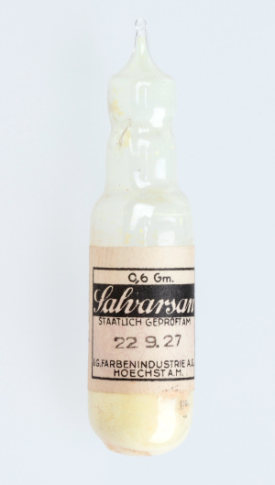 | Salvarsan.jpg  Salvarsan: Mit der organischen Arsenverbindung Arsphenamin (früherer Markenname: Salvarsan) wurde die Syphilis ab 1910 erstmals chemotherapeutisch behandelt. | © Technisches Museum Wien  Abdruck honorarfrei nur im Rahmen der Berichterstattung zum Themenschwerpunkt „Erkundung des Unsichtbaren“
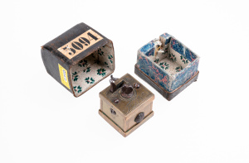 | Schröpfmaschine.jpg  Schröpfmaschine mit Kästchen, 19. Jahrhundert: Die Schröpfmaschine wird auf einer dafür ausgewählten Körperstelle aufgesetzt. Dann löst man eine Feder und eine ganze Serie von Rundklingen springt aus dem Boden in die Haut –wenige Millimeter nur, sodass diese breitflächig eingeritzt wird. | © Technisches Museum Wien  Abdruck honorarfrei nur im Rahmen der Berichterstattung zum Themenschwerpunkt „Erkundung des Unsichtbaren“
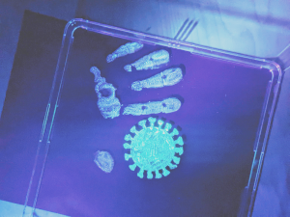 | Erkundung des Unsichtbaren.jpg  Fluoreszierende Lotion: Im Rahmen von Workshops erlernen SchülerInnen die Grundlagen des Infektionsschutzes und machen mithilfe von fluoreszierender Lotion virale Infektionsketten sichtbar. | © Technisches Museum Wien  Abdruck honorarfrei nur im Rahmen der Berichterstattung zum Themenschwerpunkt „Erkundung des Unsichtbaren“
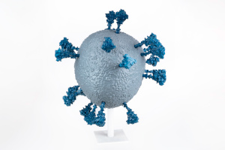 | Corona.jpg  Corona (SARS-CoV-2): Das Coronavirus wird durch Tröpfchen und Aerosole übertragen. Bereits vor dem Einsetzen von Symptomen kann man andere anstecken. Die Symptome sind unspezifisch und können mild bis schwer verlaufen. In Österreich sind seit Beginn der Pandemie über 22.500 Menschen an COVID-19 gestorben. Es gibt zugelassene Medikamente, die die Virusvermehrung stören, sowie Impfstoffe, die vor einer Infektion schützen. | © Technisches Museum Wien  Abdruck honorarfrei nur im Rahmen der Berichterstattung zum Themenschwerpunkt „Erkundung des Unsichtbaren“
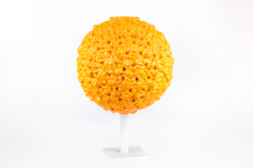 | FSME.jpg  FSME: FSME wird durch Zecken übertragen. In Österreich sind 3 % der Zecken infiziert. Die Infektion kann zu einer Entzündung des Nervensystems führen, die Lähmungen und Tod verursachen kann. Eine Impfung ist die beste Vorbeugung. | © Technisches Museum Wien  Abdruck honorarfrei nur im Rahmen der Berichterstattung zum Themenschwerpunkt „Erkundung des Unsichtbaren“
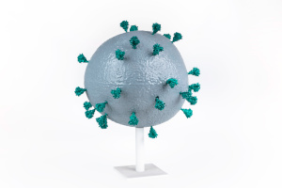 | HIV.jpg  HIV: HIV wird durch Körperflüssigkeiten übertragen und greift das Immunsystem an. Ohne Behandlung führt es zu AIDS, einer tödlichen Krankheit. Es gibt Medikamente, die das Virus unterdrücken, aber keine Impfung. | © Technisches Museum Wien  Abdruck honorarfrei nur im Rahmen der Berichterstattung zum Themenschwerpunkt „Erkundung des Unsichtbaren“
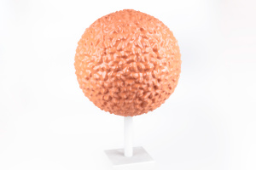 | HCV.jpg  HCV (Hepatitis C): HCV wird durch Blut übertragen und kann zu einer chronischen Lebererkrankung führen. Eine Heilung ist mit einer dreimonatigen Behandlung möglich. Eine Impfung gibt es nicht. | © Technisches Museum Wien  Abdruck honorarfrei nur im Rahmen der Berichterstattung zum Themenschwerpunkt „Erkundung des Unsichtbaren“
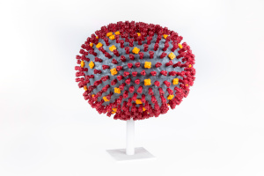 | Influenza.jpg  Influenza: Grippeviren werden durch Tröpfcheninfektion übertragen und können zu einer schweren Erkrankung führen. Eine Impfung ist die beste Vorbeugung. | © Technisches Museum Wien  Abdruck honorarfrei nur im Rahmen der Berichterstattung zum Themenschwerpunkt „Erkundung des Unsichtbaren“
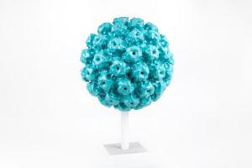 | HPV.jpg  HPV: HPV wird durch Geschlechtsverkehr übertragen und kann zu Feigwarzen oder Gebärmutterhalskrebs führen. Eine Impfung schützt vor der Infektion. | © Technisches Museum Wien  Abdruck honorarfrei nur im Rahmen der Berichterstattung zum Themenschwerpunkt „Erkundung des Unsichtbaren“
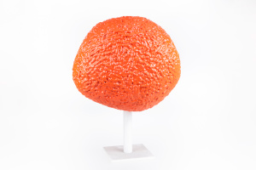 | Pocken.jpg  Pocken: Das Pockenvirus wird durch Tröpfcheninfektion übertragen und kann zu schweren gesundheitlichen Schäden bis hin zum Tod führen. Es gilt seit 1980 als ausgerottet. | © Technisches Museum Wien  Abdruck honorarfrei nur im Rahmen der Berichterstattung zum Themenschwerpunkt „Erkundung des Unsichtbaren“
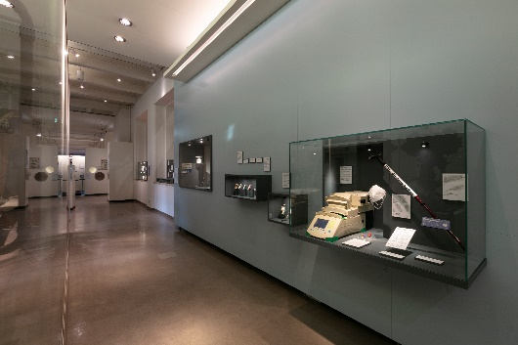 | Ansicht Dauerausstellung_01684.jpg  Blick in die Dauerausstellung „Erkundung des Unsichtbaren. Mikrobenjagd“ im Bereich „Alltag“ | © Technisches Museum Wien  Abdruck honorarfrei nur im Rahmen der Berichterstattung zum Themenschwerpunkt „Erkundung des Unsichtbaren“
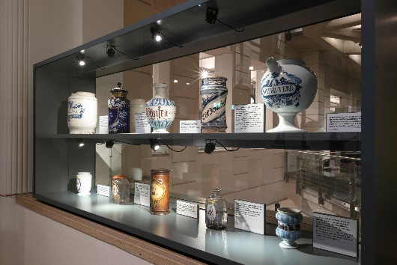 | Ansicht Dauerausstellung_01687.jpg  Blick in die Dauerausstellung „Erkundung des Unsichtbaren. Mikrobenjagd“ im Bereich „Alltag“ | © Technisches Museum Wien  Abdruck honorarfrei nur im Rahmen der Berichterstattung zum Themenschwerpunkt „Erkundung des Unsichtbaren“
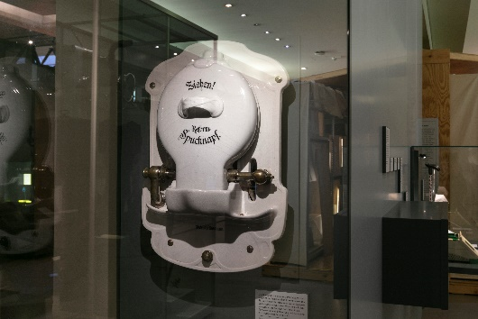 | Ansicht Dauerausstellung_01688.jpg  Blick in die Dauerausstellung „Erkundung des Unsichtbaren. Mikrobenjagd“ im Bereich „Alltag“ | © Technisches Museum Wien  Abdruck honorarfrei nur im Rahmen der Berichterstattung zum Themenschwerpunkt „Erkundung des Unsichtbaren“
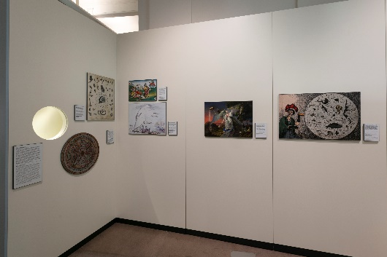 | Ansicht Dauerausstellung_01678.jpg  Blick in die Dauerausstellung „Erkundung des Unsichtbaren. Mikrobenjagd“ im Bereich „Alltag“ | © Technisches Museum Wien  Abdruck honorarfrei nur im Rahmen der Berichterstattung zum Themenschwerpunkt „Erkundung des Unsichtbaren“

Die Bilder in dieser Übersicht sowie weiteres Pressematerial zur neuen Ausstellung finden Sie auf unserer Presse-Site unter: https://www.technischesmuseum.at/presse/erkundung_des_unsichtbaren

Bilder zur Auftaktveranstaltung am 9. November 2023:
https://www.apa-fotoservice.at/galerie/35026

Presse-Kontakt:
Technisches Museum Wien
Bettina Lukitsch
Mariahilfer Straße 212, 1140 Wien
Tel. +43 1 899 98-1200
presse@tmw.at
www.technischesmuseum.at/presse
https://twitter.com/tmwpress

